México, D. F., a 14 de octubre de 2013.

ESTIMADO (A) ACADÉMICO (A)
SE LE INFORMA:

A los trabajadores que cotizan al FOVISSSTE interesados en inscribirse al proceso de selección aleatoria del programa de financiamiento de CRÉDITOS TRADICIONALES PARA VIVIENDA 2014.

Inicio de inscripciones
14 de Octubre de 2013

Cierre de inscripciones
28 de Octubre de 2013

El sorteo se verificará el
“ 08 de Noviembre de 2013 ”

Por tal motivo se instalará un módulo de atención en el “Kiosco” de nuestras Oficinas Administrativas y de Servicios ubicadas en:
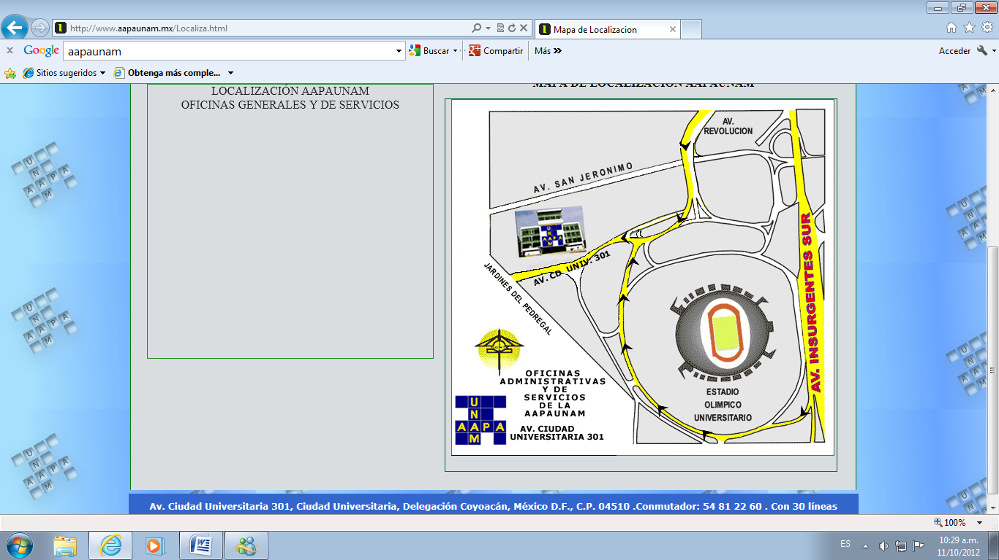
Av. Ciudad Universitaria 301
Ciudad Universitaria
Del. Coyoacán
México, D.F., C.P. 04510

Horario de Lunes a Viernes
de 9:00 a 17:00 h.

Documentación en fotocopia para registrarse:

- Identificación oficial vigente por ambos lados:
Credencial de elector (IFE) o pasaporte.
- CURP.

- Último talón de pago.

- Credencial Académico UNAM.

Atentamente
QUÍMICA BERTHA GUADALUPE RODRÍGUEZ SÁMANO
SECRETARIA GENERAL DE LA AAPAUNAM

